Entrega 8 Programación Juan Carlos Saldaña Herrero

Este proyecto cuenta con **tres clases**: Principal, Alumno y Calificacion.

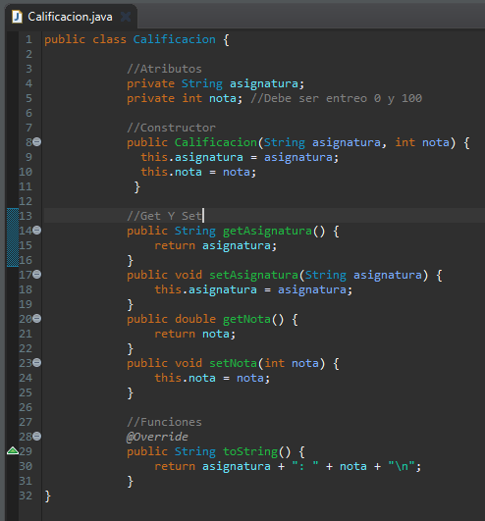

En **calificación** tenemos los atributos privados asignatura y nota, con sus Get, Set, constructor y método toString para imprimir en pantalla.

.

.

.

.

.

.

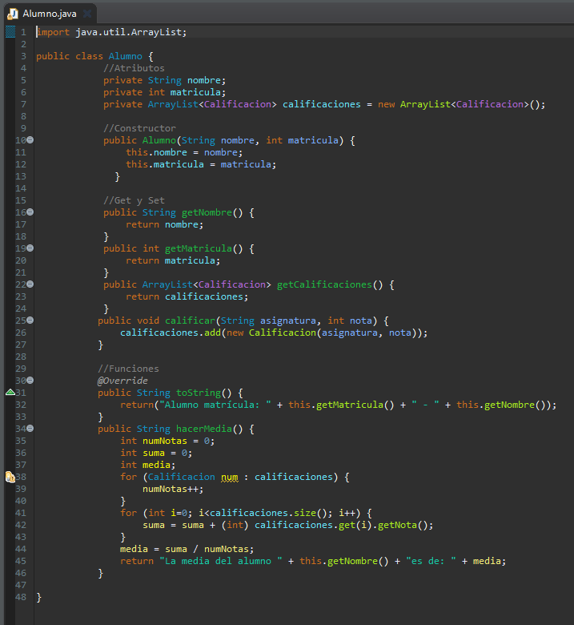

En la clase **alumno** tenemos otros dos atributos, y el ArrayList compuesto de calificación, calificaciones. Meto constructor y Get y Set, además de un toString para el alumno. Por último, una función hacerMedia(), que mediande dos bubles hace la media de las notas guardadas en el ArrayList calificaciones.

.

.

.

.

.

.

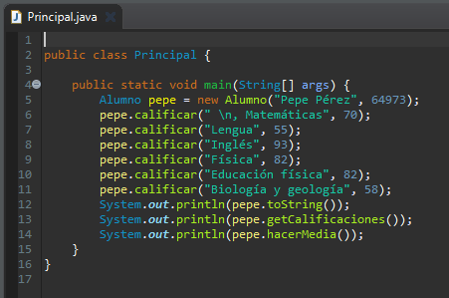

Para terminar, no puede faltar la **clase Principal con el main.** En esta creo un alumno con el constructor que tiene, introduzco 6 calificaciones, y luego imprimo los datos del alumno con toString, sus calificaciones, y la media de ellas